RE Nova 301/2 EP

Remeha

Eigenschaften

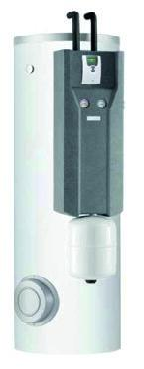

GTIN:

3661238800229

HAN:

7786648

Energieeffizienzklasse

B